SREDA, 22. 4.
Pozdravljeni, dragi moji učenci in učenke!
Danes te čaka kulturni dan na temo koliščarjev.

- DEL:
Najprej si oglej posnetke, ki jih prilagam na spodnjih povezavah:

https://www.youtube.com/watch?v=le2iSa1O1Lc

https://www.youtube.com/watch?v=SPMVwk-AwDo

https://www.youtube.com/watch?v=m_3uXApIH1o

Posnetki so zanimivi, lahko si jih ogledaš tudi dvakrat, da si boš bolje zapomnil/a podatke.

V delovnem zvezku za družbo reši strani 88 in 89. Muzej v tvoji domači pokrajini je seveda Koliščarski muzej na Igu. Tja smo bili seveda namenjeni, vendar smo žal morali ostati doma. Na spodnji povezavi si lahko ogledaš nekaj o tej razstavi, da boš lažje reševal/a naloge.

https://www.vdezelikoliscarjev.si/razstava-koliarji

- DEL:
Sedaj pa še najzanimivejši del: izdelal/a boš svoje preprosto kolišče. Spodaj sem ti prilepila sliko z idejo, kako lesene palčke povežeš skupaj. V tem primeru so povezane z elastično vrvico, šlo bo tudi z navadno. Če imaš ustrezno lepilo, jih seveda lahko tudi zlepiš.
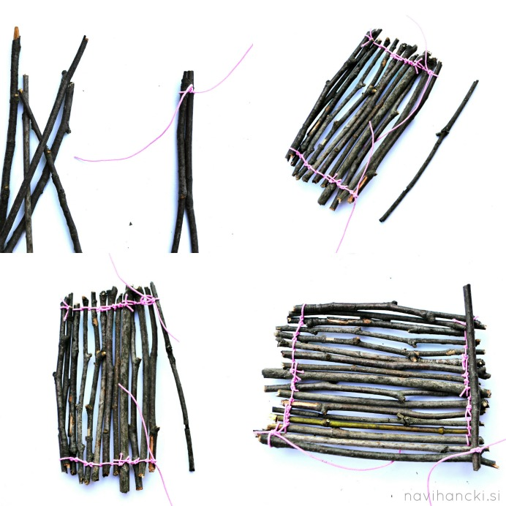
Ko to postaviš na »stebre«, že imaš preprosto kolišče. Iz še več povezanih palčk lahko postaviš hišico… Uporabi domišljijo, vzemi si čas. Dokončanju izdelka bo namenjena tudi petkova LUM. Vse skupaj pa naj bo zabavno, ne obremenjuj se, naloga je namenjena razvijanju tvojih spretnosti, nikakor ne zahtevam kakšnih popolnih izdelkov. Mogoče se pa še kdo v družini priključi in bo šlo skupaj lažje …
Veliko dobre volje in delovne vneme ti želim!
Dan pa ne bo popoln brez naše vsakodnevne šale:
Dedek v lekarni
Dedek gre v lekarno po vitamine za svojega vnuka. Lekarnar ga vpraša: »Kateri vitamin: A, B ali C? Dedek mu odgovori: »Vseeno, moj vnuk še ne pozna abecede.«
Preživi lep dan in ostani zdrav/a!
Učiteljica Maja

